鼓浪屿总体旅游发展战略规划设计ppt方案[原创]
[189. Gulangyu Islet overall development strategy Wang Zhi Gang studio]
鼓浪屿总体旅游发展战略规划设计ppt方案，方案为现代风格，方案绘制详细精致完整，具有一定的使用价值，欢迎下载使用。
旅游景观旅游景区旅游区规划旅游规划旅游区
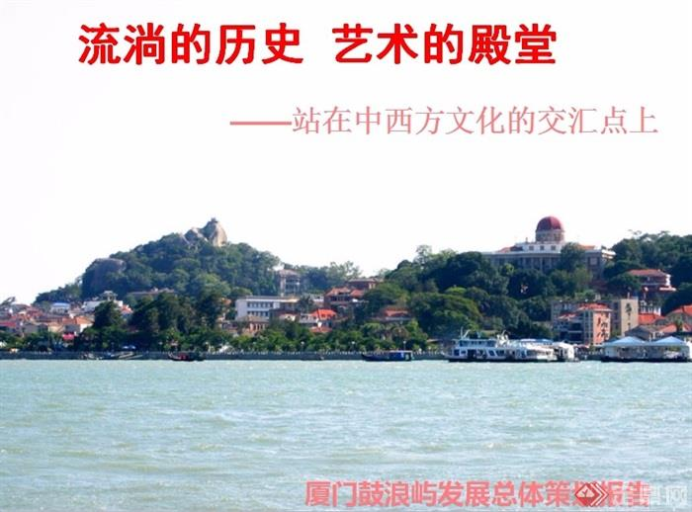
鼓浪屿总体旅游发展战略规划设计ppt方案
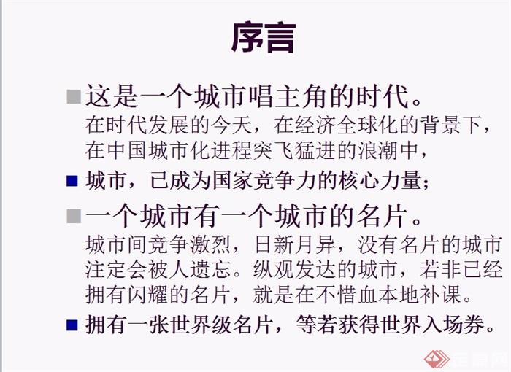
鼓浪屿总体旅游发展战略规划设计ppt方案
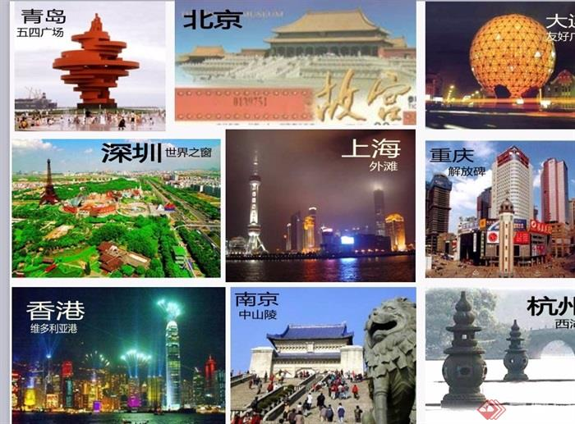
鼓浪屿总体旅游发展战略规划设计ppt方案
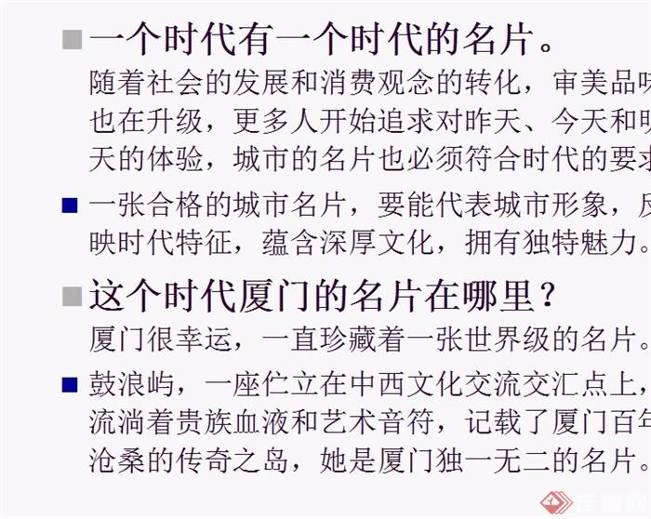
鼓浪屿总体旅游发展战略规划设计ppt方案
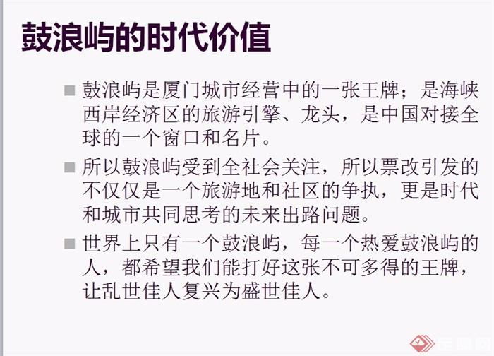
鼓浪屿总体旅游发展战略规划设计ppt方案
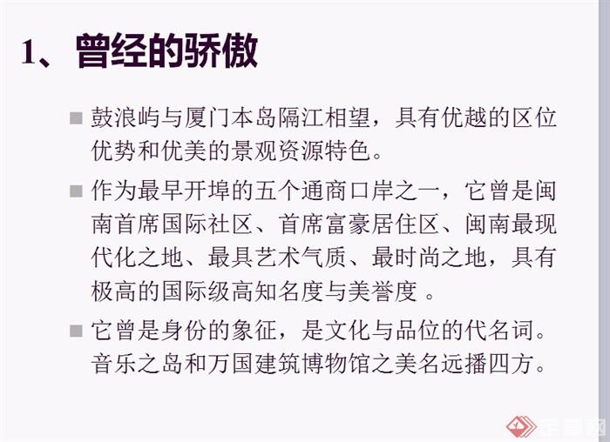
鼓浪屿总体旅游发展战略规划设计ppt方案
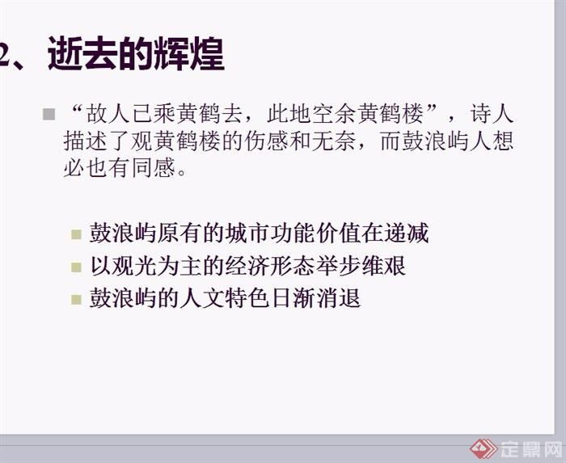
鼓浪屿总体旅游发展战略规划设计ppt方案
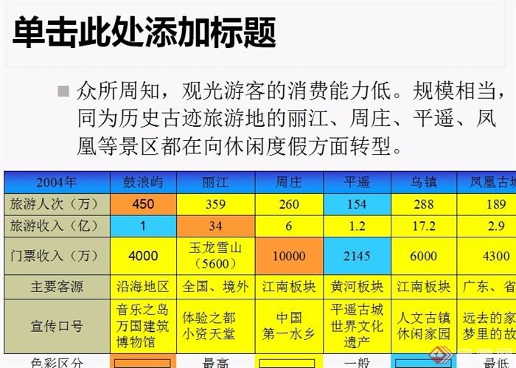
鼓浪屿总体旅游发展战略规划设计ppt方案
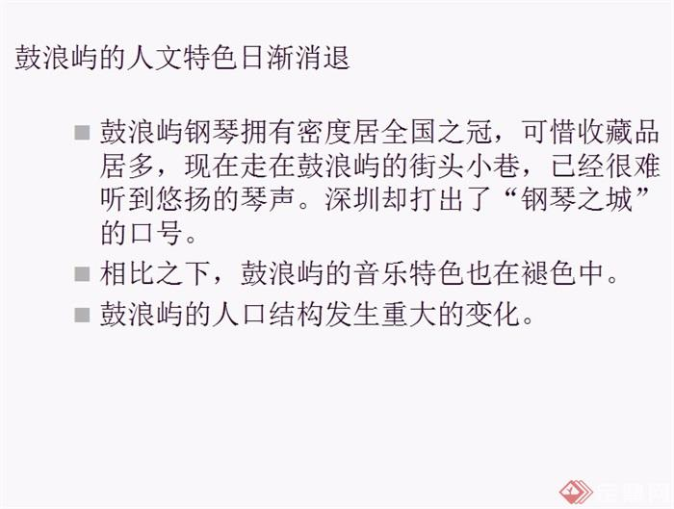
鼓浪屿总体旅游发展战略规划设计ppt方案
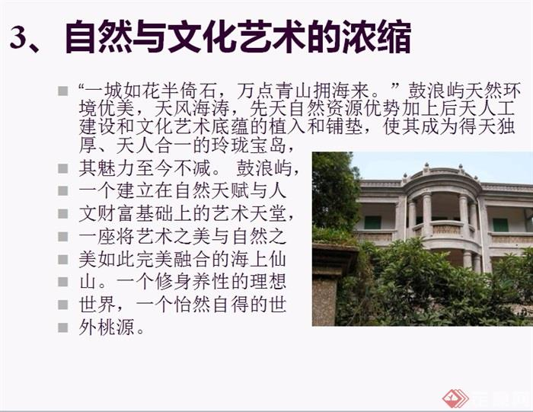
鼓浪屿总体旅游发展战略规划设计ppt方案
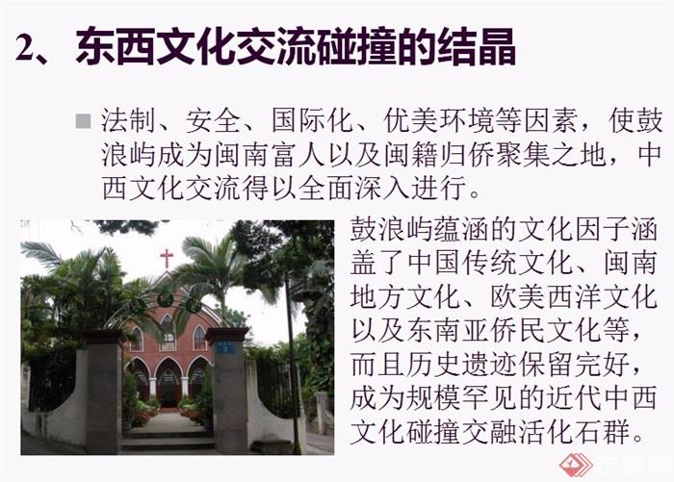
鼓浪屿总体旅游发展战略规划设计ppt方案
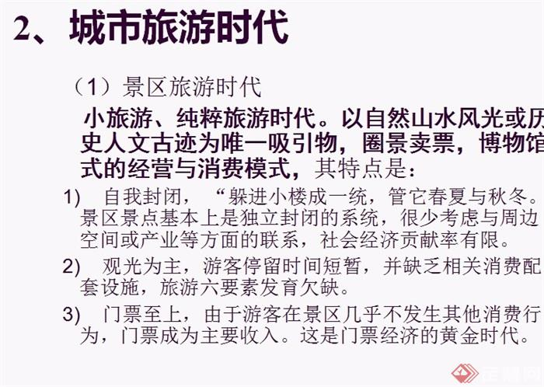
鼓浪屿总体旅游发展战略规划设计ppt方案
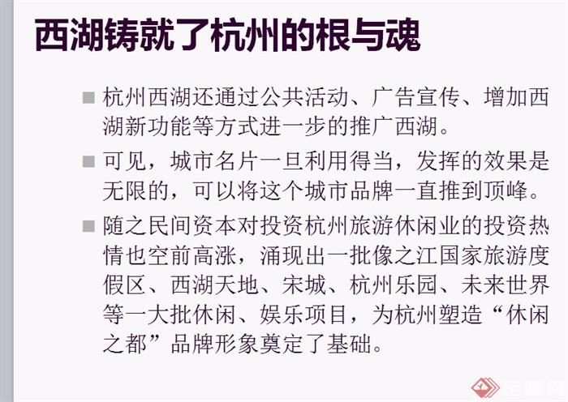
鼓浪屿总体旅游发展战略规划设计ppt方案
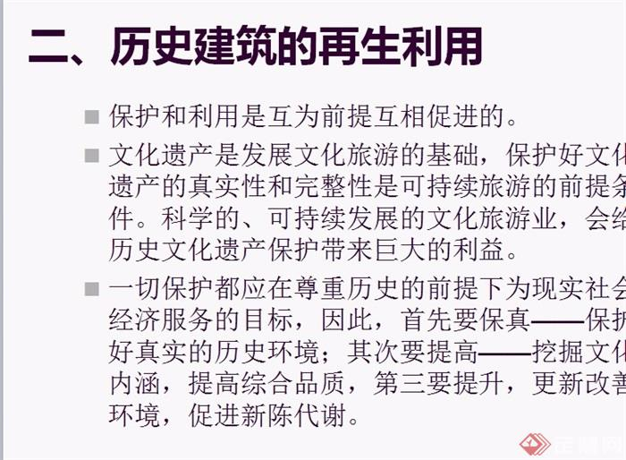
鼓浪屿总体旅游发展战略规划设计ppt方案
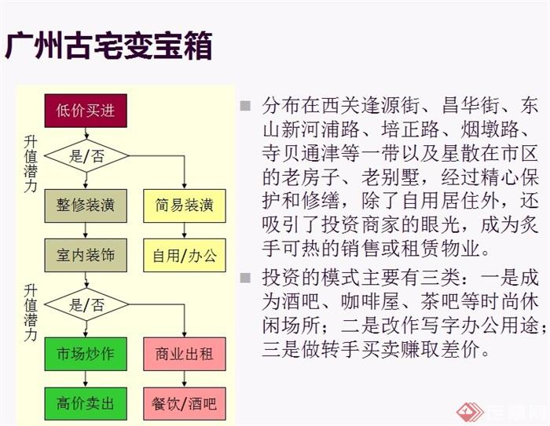
鼓浪屿总体旅游发展战略规划设计ppt方案
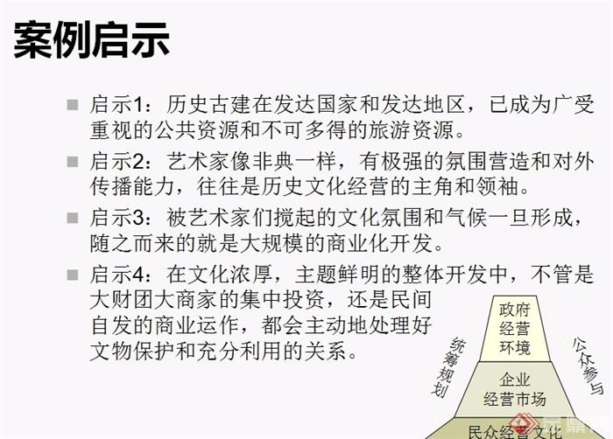
鼓浪屿总体旅游发展战略规划设计ppt方案
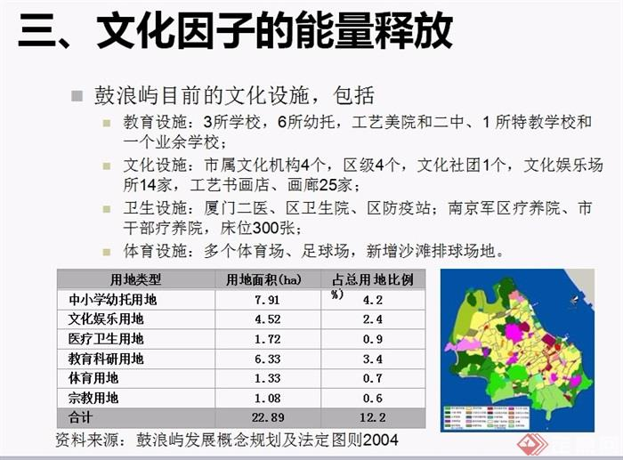
鼓浪屿总体旅游发展战略规划设计ppt方案
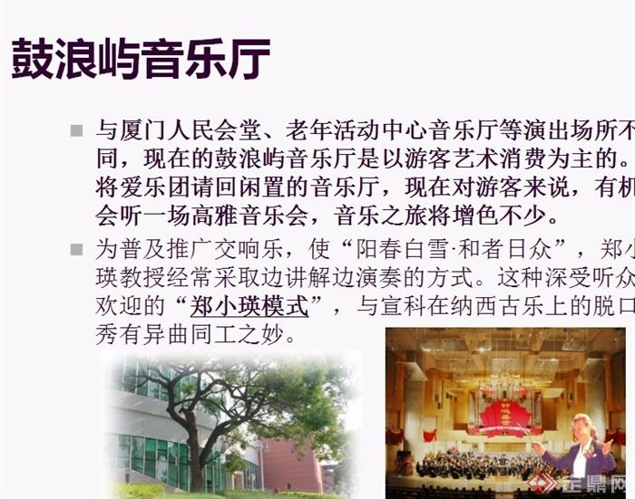
鼓浪屿总体旅游发展战略规划设计ppt方案
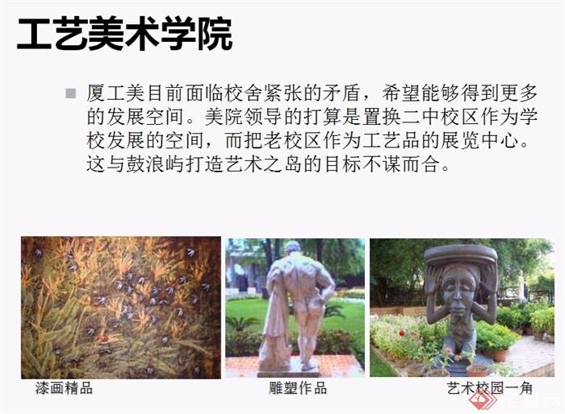
鼓浪屿总体旅游发展战略规划设计ppt方案

